Prosedur Operasional Verifikasi Musrenbang Usulan Kegiatan SKPD (Forum SKPD)

Fungsi
Verifikasi Musrenbang Usulan Kegiatan SKPD (Forum SKPD) pada Aplikasi SIMRAL berfungsi untuk memverifikasi usulan-usulan kegiatan hasil musrenbang kecamatan, reses dewan, dan SKPD/Satker dengan status Disetujui agar dapat dibawa ke Musrenbang Kabupaten/Kota.

Pelaku Operasional
No. | Pelaku | Fungsi
1. | Pejabat Kabupaten/Kota | Memverifikasi hasil usulan-usulan kegiatan hasil musrenbang kecamatan, reses dewan, dan SKPD/Satker.
2. | Operator Musrenbang | Mengubah status usulan-usulan kegiatan hasil musrenbang kecamatan, reses dewan, dan SKPD/Satker yang telah diperiksa oleh pihak pejabat di Kabupaten/Kota pada Aplikasi SIMRAL. Status verifikasi berupa Disetujui atau Ditolak.

Prasyarat Kondisional
Beberapa prasyarat kondisional dalam Verifikasi Musrenbang Forum SKPD adalah sebagai berikut:
- Form Musrenbang Usulan Kegiatan SKPD (Forum SKPD) telah terisi;

Proses Operasional
Berikut adalah prosedur operasional penggunaan aplikasi dalam proses verifikasi Musrenbang Forum SKPD:
- Masuk ke Aplikasi;
- Pilih Modul Musrenbang > Menu Verifikasi > Forum SKPD, maka akan tampil list Verifikasi Musrenbang Forum SKPD. Tampilan aplikasi sebagai berikut:
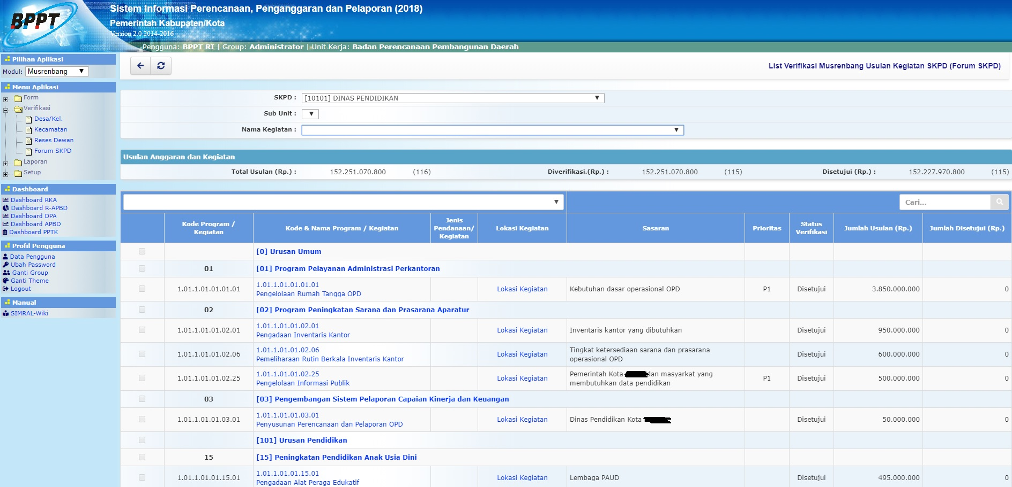list_verifikasi_forum_skpd.jpg
- Untuk mengubah status verifikasi, klik Nama Kegiatan pada list usulan kegiatan dan akan tampil halaman detail Verifikasi Musrenbang Usulan Kegiatan​​​​​​​ SKPD (Forum SKPD). Pilih tombol , maka akan muncul halaman berikut:​​​​​​​​​​​​​​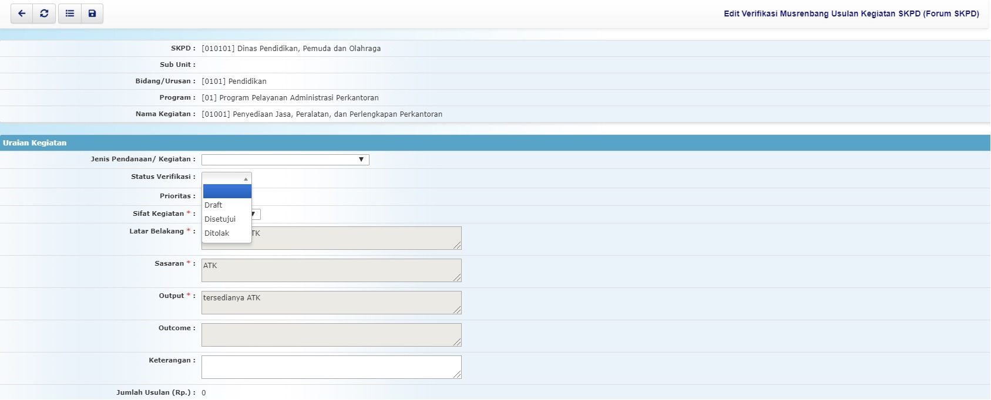
- Pilihan Status Verifikasi dipilih dengan status verifikasi usulan kegiatan, apakah Draft, Disetujui, atau Ditolak.
- Keterangan diisi dengan keterangan umum tentang verifikasi usulan kegiatan pada forum SKPD.
- Tekan tombol untuk menyimpan data verifikasi musrenbang forum SKPD.

